MAPA POLÍTICO DE CHILE
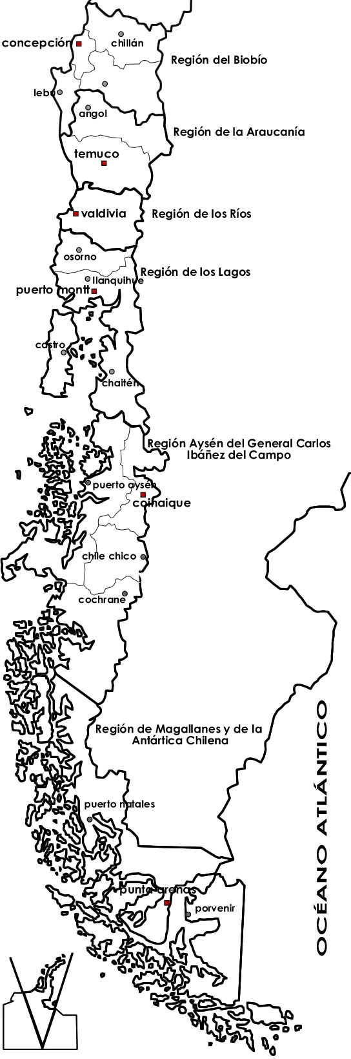
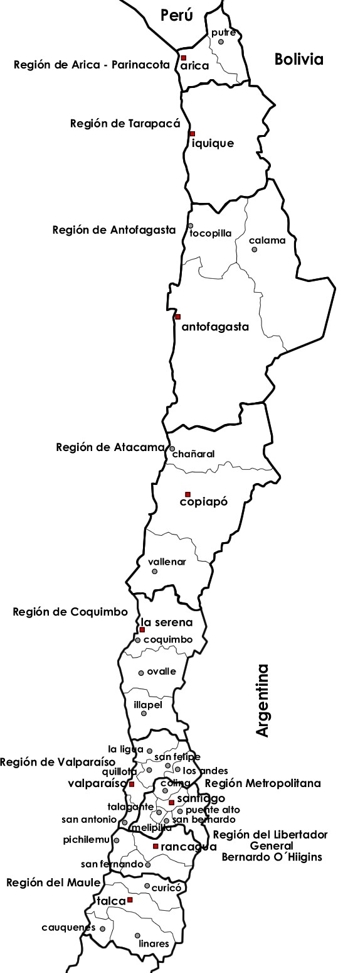
(con sus 15 regiones)

